

# Formularz poprawkowy projektów

# Wrocławskiego Budżetu Obywatelskiego 2016

1. Informacje o projekcie

1. Numer projektu:

151

1. Nazwa projektu: (wypełnić tylko w wypadku zmiany/doprecyzowania nazwy projektu)

Zagospodarowanie terenu Traugutta/Niskie Łąki

1. Lokalizacja projektu: (wypełnić tylko w wypadku zmiany lokalizacji projektu)

adres: za bokiem Traugutta 142/142/146 – parking od strony rzeki oławy - (działki 61/24, 69/6, 65/3), obszar ok 22,57a tak jak na poniższej mapie.

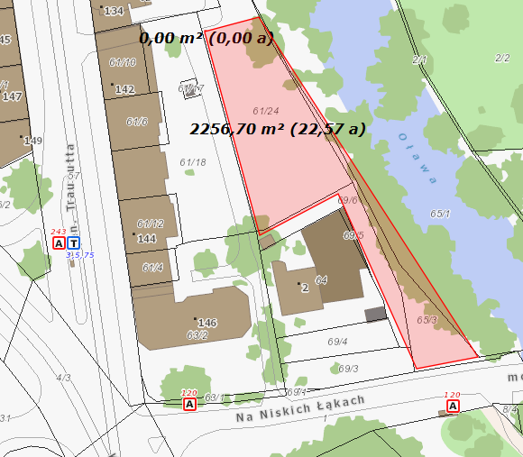

numer geodezyjny działki (na podstawie [www.geoportal.wroclaw.pl](http://www.geoportal.wroclaw.pl)):

**2. Ustosunkowanie się do wyników weryfikacji lub opis zmian**

(Lider może potwierdzić to co otrzymał w wynikach weryfikacji lub zaproponować zmiany. Do końca sierpnia 2016 r. zostaną one zweryfikowane przez jednostki merytoryczne Urzędu Miejskiego. O wyniku weryfikacji lider zostanie powiadomiony w formie informacji o konsultacjach/głosowaniu nad projektami do WBO2016 opublikowanej w Biuletynie Informacji Publicznej.)

Projekt zakłada wykonanie utwardzenia nawierzchni kostką betonową gr. 8 cm na podsypce cementowo-piaskowej oraz odwodnienia terenu poprzez odpowiednie wyprofilowanie. Obecnie teren istnieje jako nawierzchnia piaskowa z dużymi nierównościami powodującymi rozległe zastoiny wody.

**3. Uwagi**

Projekt przewiduje:

* Wymianę nawierzchni – obecnie piasek – na kostkę betonową. Być może wymagane będzie wcześniejsze osuszenie terenu
* Wybudowanie miejsc parkingowych
* Posadzenie żywopłotu lub krzewów na długości ok. 40 metrów